Consideraciones
Actualmente no hay consideraciones, pero sería bueno saber datos como: cuánto tiempo tenemos para presentar, hay tópicos obligatorios para explicar, etc.

Imagenes
IMPORTANTE: para mantener un buen orden de las imágenes, es necesaria que las suban con el siguiente formato:
Fecha dd
Nota: (explicación breve de la actividad)


El tamaño de las imágenes no es relevante, eso se ajustará después al momento de hacer la presentación.

Fecha: Jueves 15
Nota: Pruebas de componentes en el display
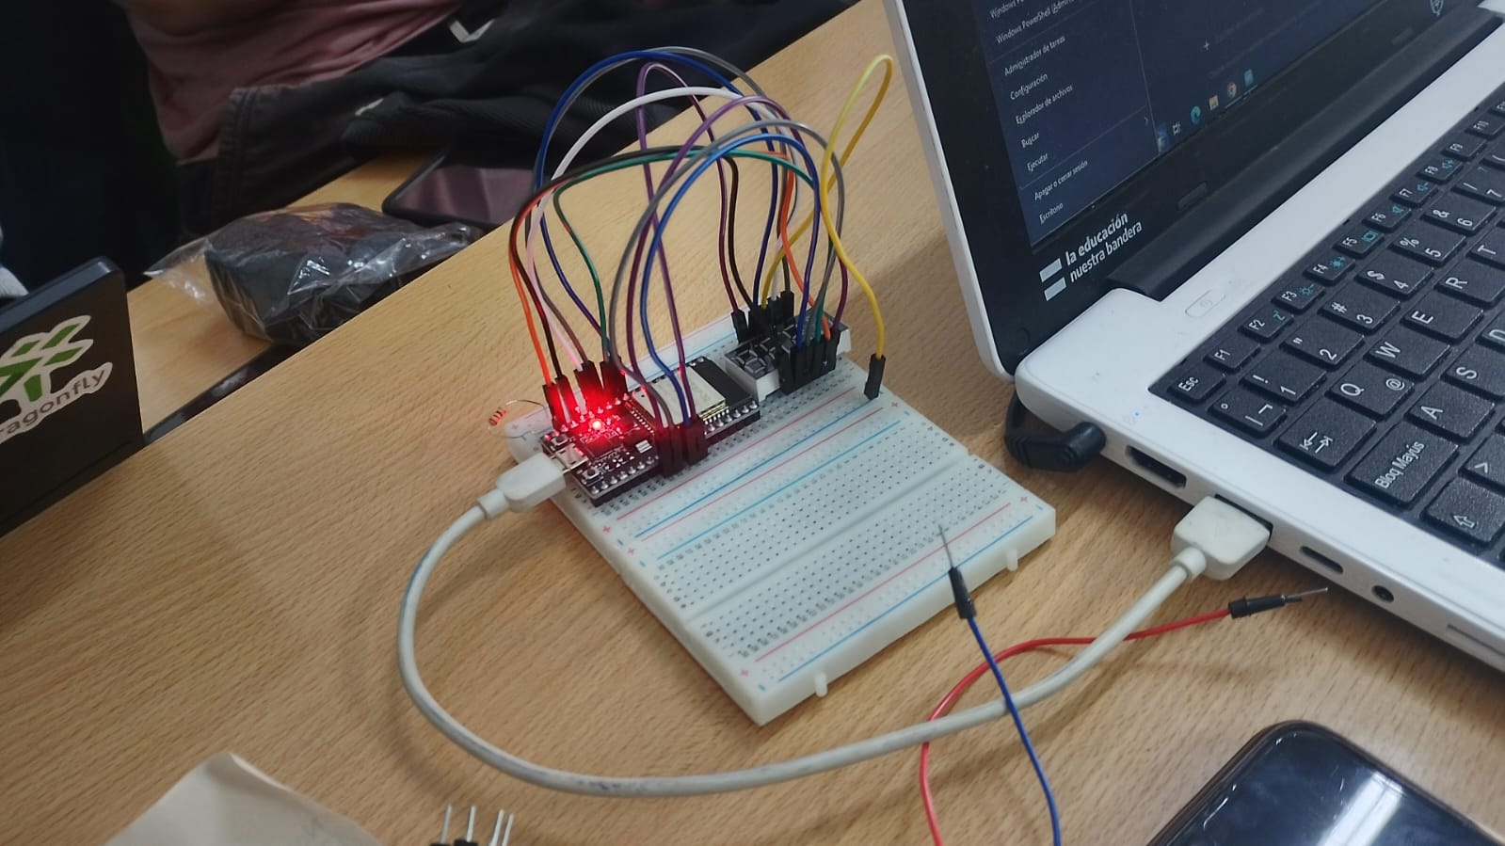

Fecha: Jueves 15
Nota: celda fotovoltaica soldada
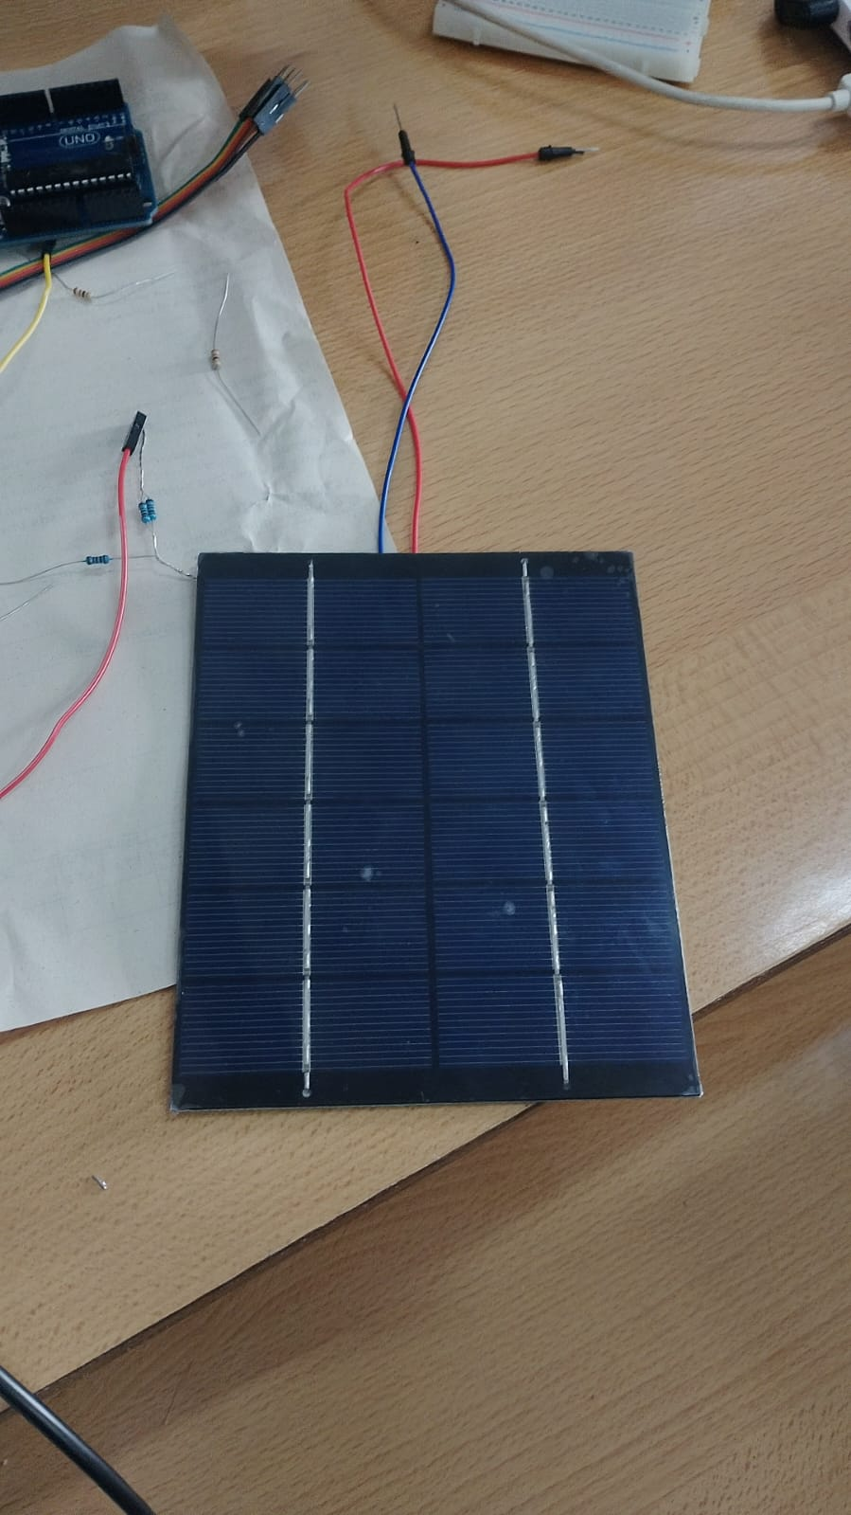

Fecha: Jueves 15
Nota: Nico dándolo todo
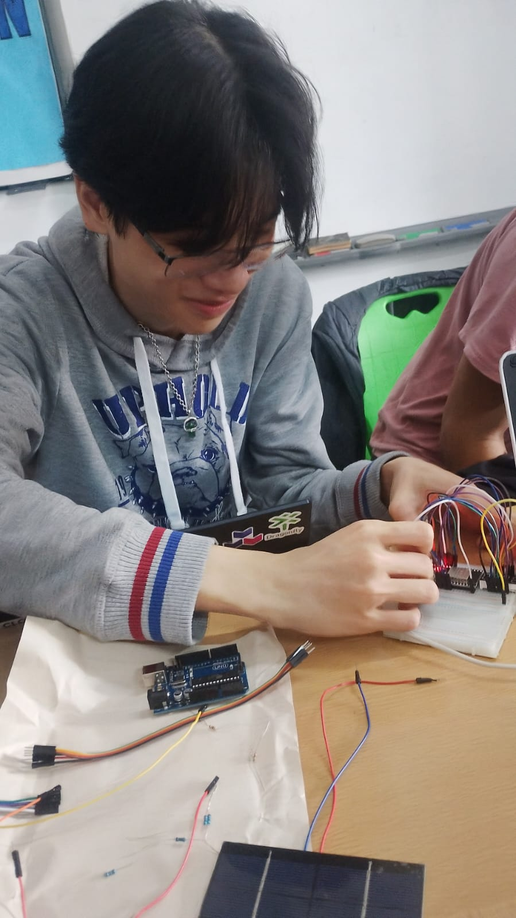

Guion

